alabastro (m) | алебастр (разновидность гипса) | 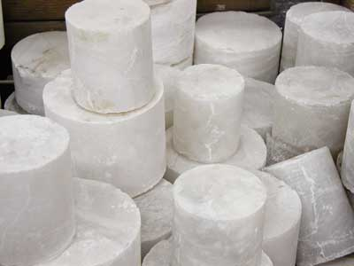
acuario (m) | аквариум
azulejo (m) | плитка, изразец – керамическая плитка для облицовки каминов, печей, стен, полов | 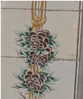
bajorrelieve (m) | барельеф – скульптурное изображение на плоскости. Неразрывная связь с плоскостью, являющейся физической основой и фоном изображения, составляет специфическую особенность рельефа как вида скульптуры | 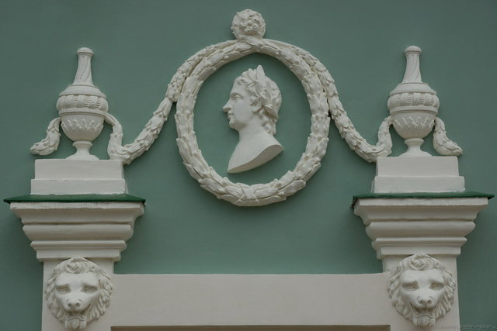
Bronce (m) | вронза
buró (m) | секретер – небольшой шкаф с ящиками и полками для хранения бумаг, в некоторых случаях имеющий выдвигающуюся или откидывающуюся доску, которая заменяет письменный стол | 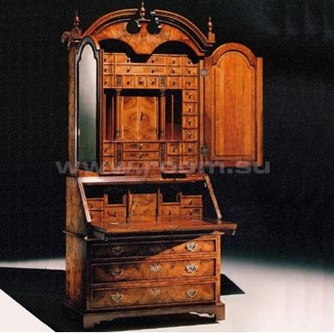
candelabro (m) | канделябр –декоративная подставка с разветвлениями («рожками») для нескольких свечей или ламп, подсвечник | 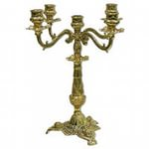
canapé (m) | канапе – предмет мебели, подобный софе и дивану, обитый материей. При его изготовлении используется древесина грецкого ореха, вишни, красного дерева | 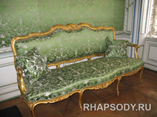
candelero (m) | подсвечник | 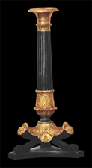
caoba (f) | красное дерево | madera de color marrón rojizo  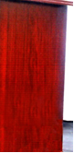
capitel (m) | капитель
columna (f) | колонна | 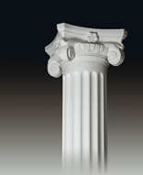
consola (f) | консоль (подставка в виде колонки или прикрепленного к стене столика для цветов, светильников, каких-либо украшений) | Mesa adosada a una pared sobre la que se colocan objetos decorativos  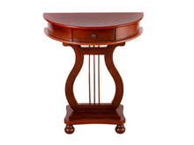
crujía (f) | анфилада – ряд последовательно примыкающих друг к другу помещений, дверные проёмы которых расположены на одной оси, что создаёт сквозную перспективу интерьера. | 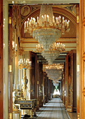
escudo de armas | герб | 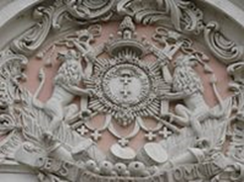
estufa (m) | печь | 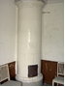
fresco (m) | фреска | Técnica de pintura mural que consiste en la aplicación de colores disueltos en agua sobre la pared recién revocada
girándula (f) | жирандоль – подсвечник с многочисленными рожками, расположенными по окружности, представляет сложную композицию с хрустальными подвесками и/или скульптурными деталями | 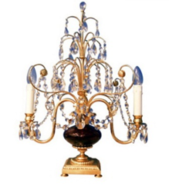
gobelino (m) / espaldera (f) | Гобеле́н, или шпалера, – один из видов декоративно-прикладного искусства, стенной односторонний безворсовый ковёр с сюжетной или орнаментальной композицией, вытканный вручную | 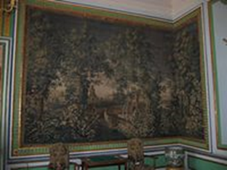
grisalla (f) | Гризайль – вид декоративной живописи, выполняемой в разных оттенках какого-либо одного цвета (чаще серого). Гризайль применяется с 17 века, широко распространена в росписях интерьеров классицизма | Pintura monocroma, realizada en differentes tonos de gris, que produce la ilusión del relieve esculpido  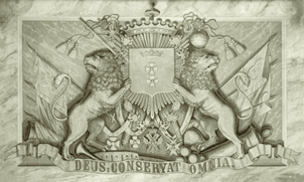
jarrón (m) | декоративная ваза | 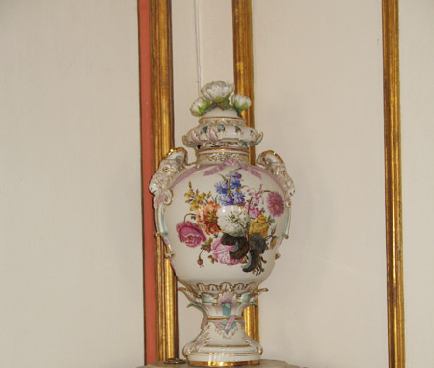
mármol (m) | мрамор
mesa de billar | бильярдный стол | 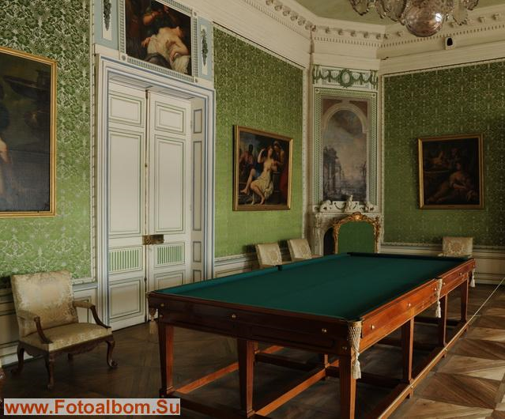
ornamento (m) | орнамент
porcelana (f) | фарфор, изделия из фарфора
pilastra (f) | пилястр – плоский вертикальный выступ стены, повторяющий колонну в основных пропорциях и формах
plafón | плафон – потолок, украшенный живописным или лепным орнаментом, изображением или архитектурно-декоративными мотивами | 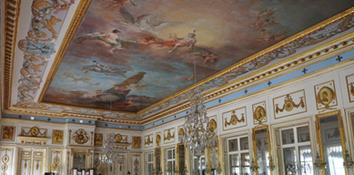
reloj de suelo | напольные часы | 